Załącznik 5

INSTRUKCJA UZUPEŁNIANIA PROTOKOŁU EGZAMINU DYPLOMOWEGO W SYSTEMIE USOSWEB
- W celu uzupełnienia protokołu należy zalogować się do systemu APD, na stronie internetowej.
- Dostęp do protokołu uzyskuje się poprzez przejście do zakładki "moje APD", a następnie wybranie osoby z tabeli "Nadchodzące egzaminy". W przypadku większej ilości studentów najlepiej wybrać link "Więcej informacji" aby wyświetlić wszystkie nadchodzące egzaminy.
- Po wybraniu z dostępnej listy studenta/ki zdającego/ej egzamin należy wybrać zakładkę Egzamin, następnie kliknąć: Przejdź do protokołu (niezatwierdzony) i dalej: Utwórz protokół.
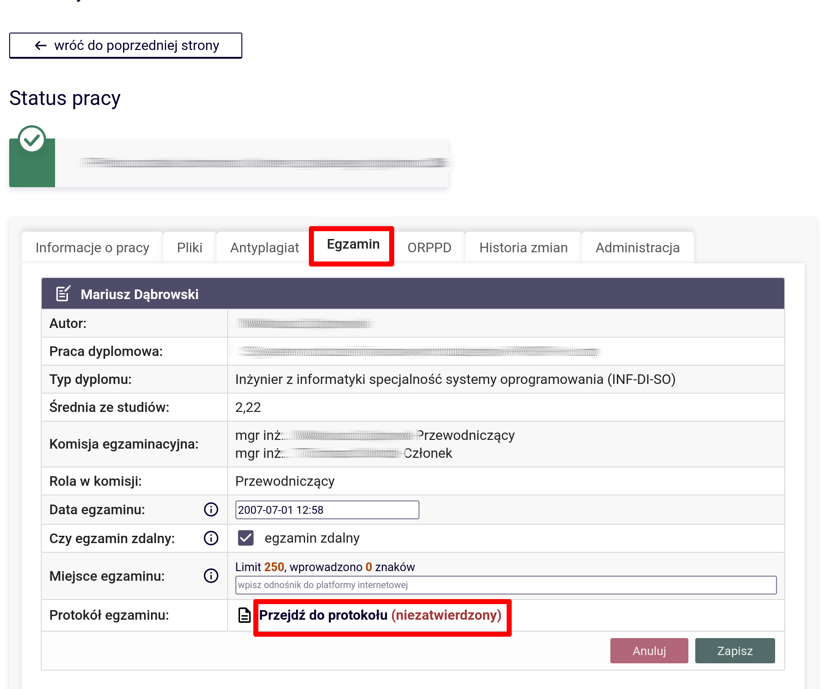
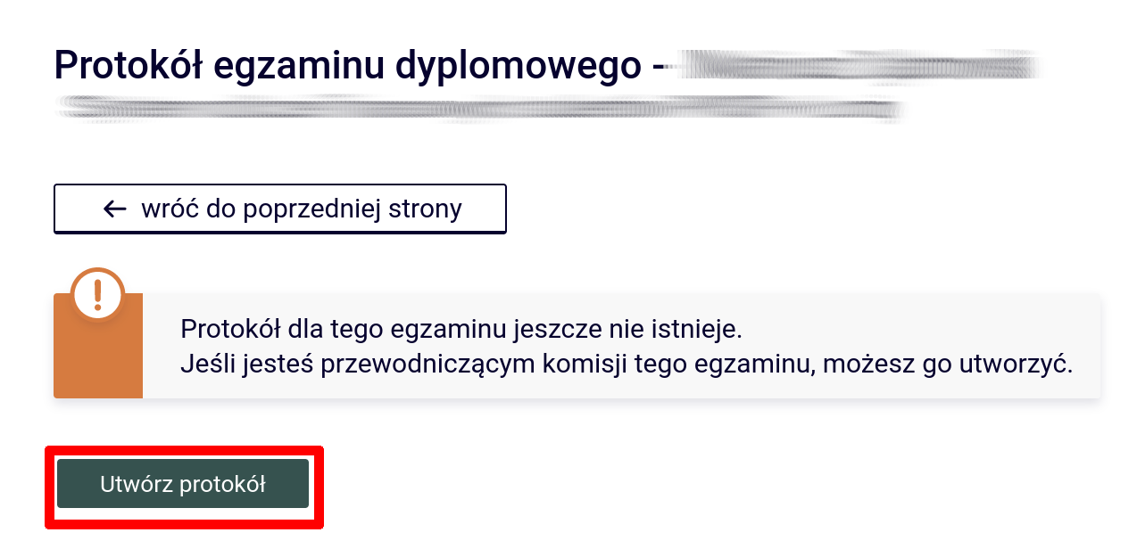
- Po uzyskaniu komunikatu: „Protokół został utworzony” należy kliknąć: Rozpocznij egzamin
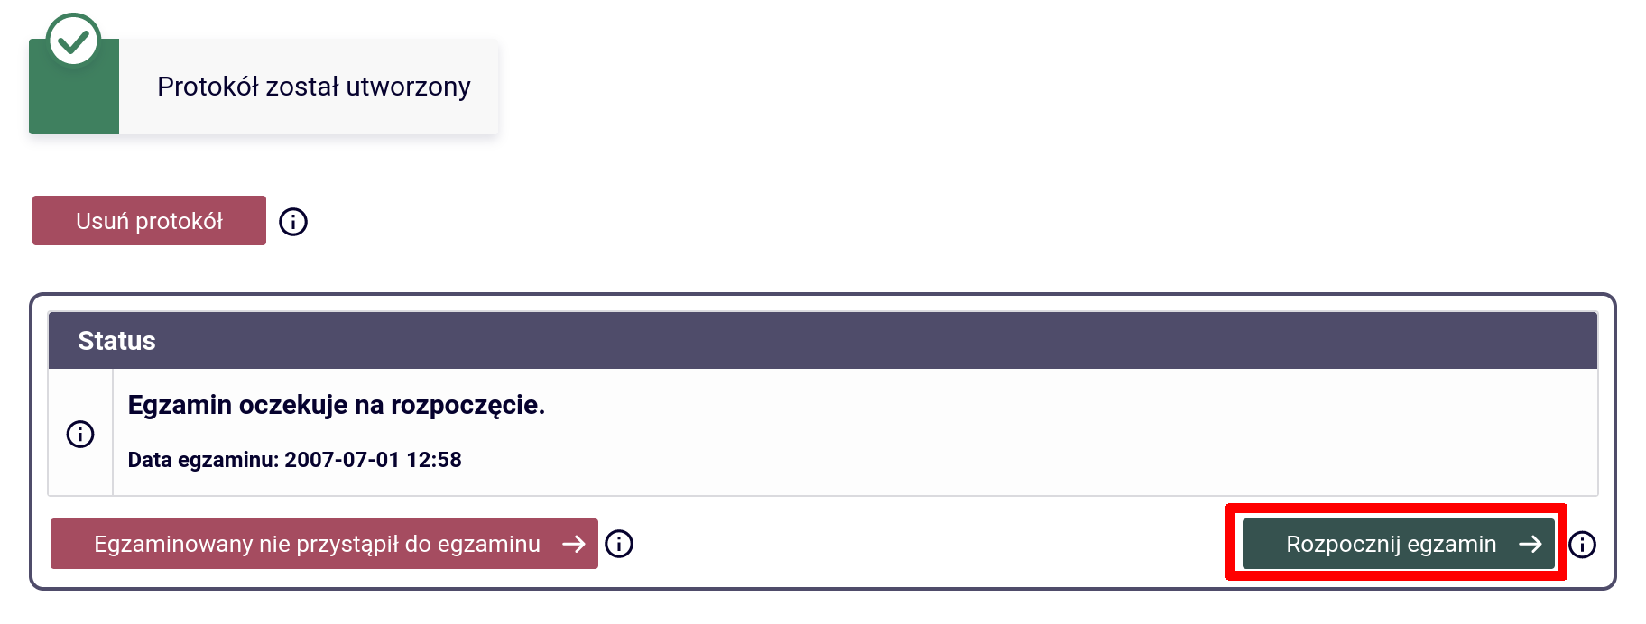
- Po uzyskaniu komunikatu: „Egzamin rozpoczęty” Przewodniczący może dodawać pytania” należy kliknąć: Dodaj pytanie.
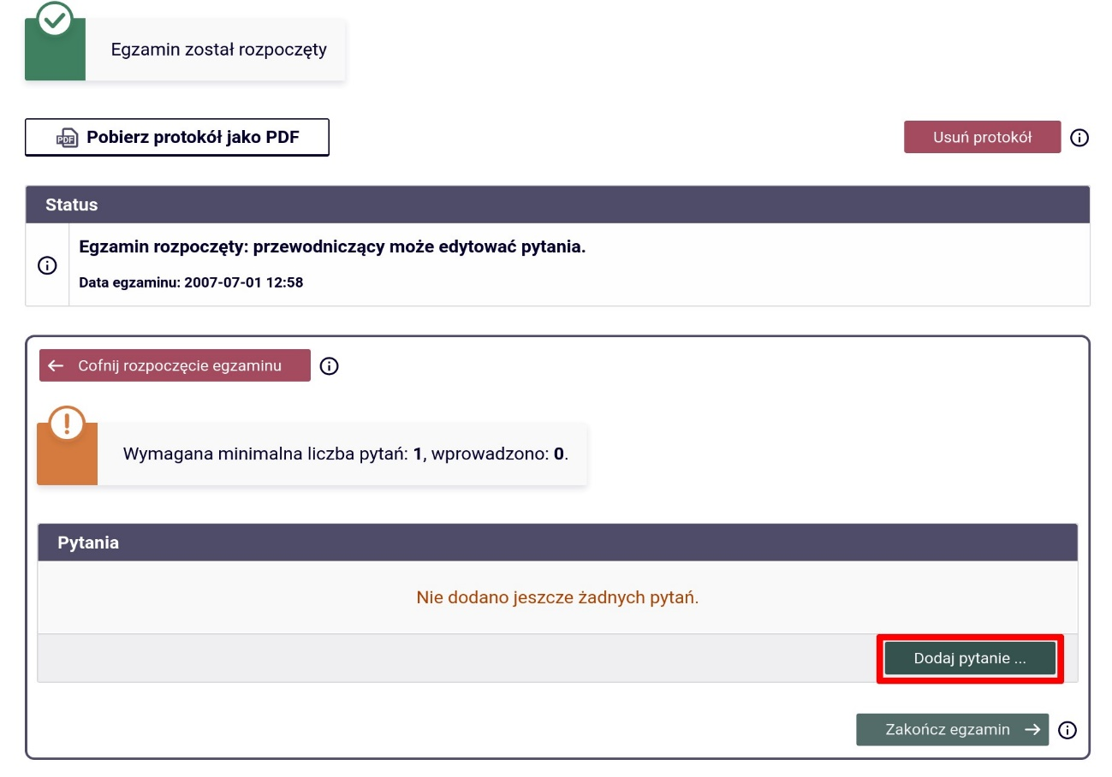
- W polu: „Treść” należy wpisać sformułowanie: Egzamin teoretyczny, w polu: „Ocena”: należy wpisać uzyskaną przez studenta/kę ocenę z egzaminu teoretycznego, który odbył się wcześniej, następnie należy kliknąć: Zapisz
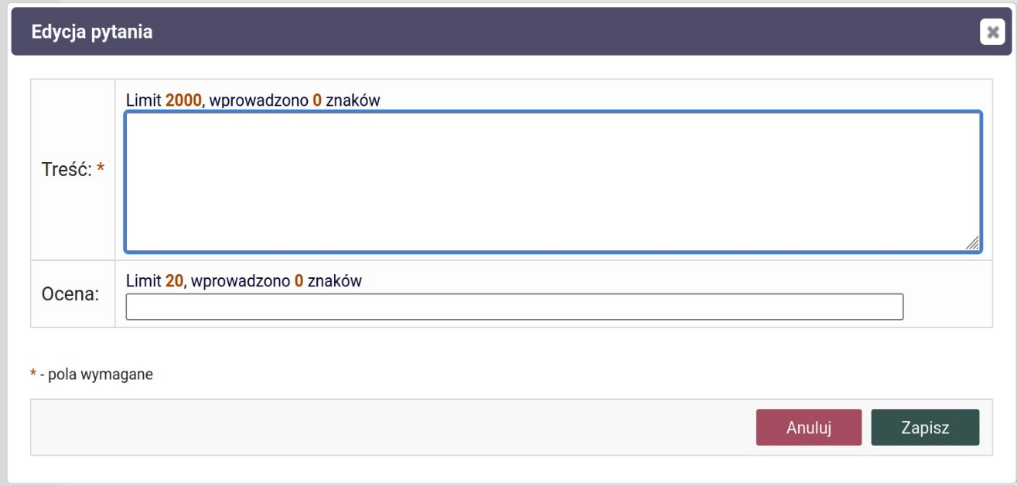
- W dalszej kolejności należy kliknąć: Dodaj pytanie, w polu: „Treść” należy wpisać sformułowanie: Egzamin praktyczny, w polu: „Ocena” należy wpisać uzyskaną przez studenta/kę ocenę z egzaminu praktycznego, następnie należy kliknąć: Zapisz
- W kolejnym kroku należy kliknąć: Zakończ egzamin
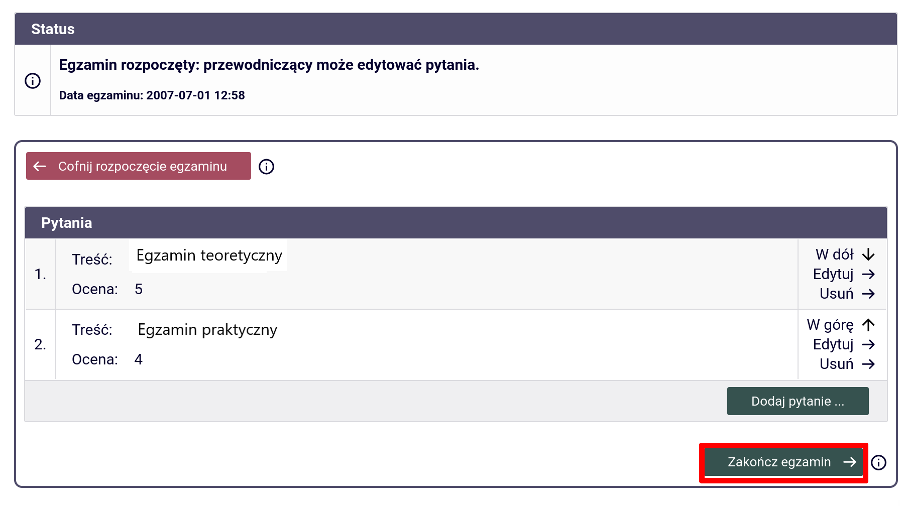
- Po uzyskaniu komunikatu: Egzamin zakończony: Przewodniczący może edytować oceny. Należy kliknąć: Edytuj oceny
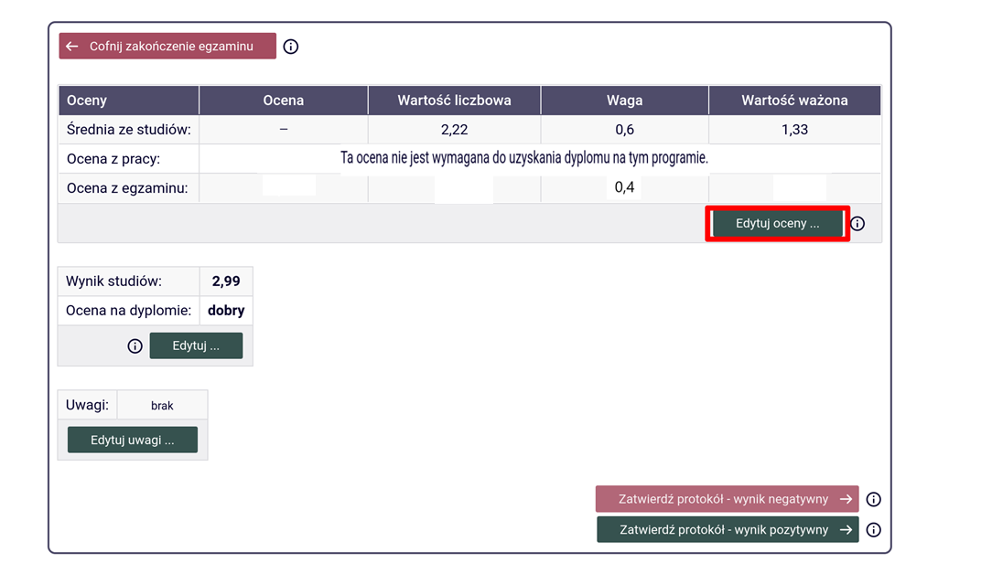
- Pojawi się okno edycji ocen, w wierszu:
- „Średnia ze studiów” system automatycznie wypełni potrzebne dane,
- „Ocena z pracy” pojawi się sformułowanie: „Ta ocena nie jest wymagana do uzyskania dyplomu na tym programie”,
- „Ocena z egzaminu” w kolumnie: „Wartość liczbowa” należy wpisać wyliczoną średnią arytmetyczną z oceny z egzaminu teoretycznego i z egzaminu praktycznego, następnie należy kliknąć: Zapisz i oblicz wynik
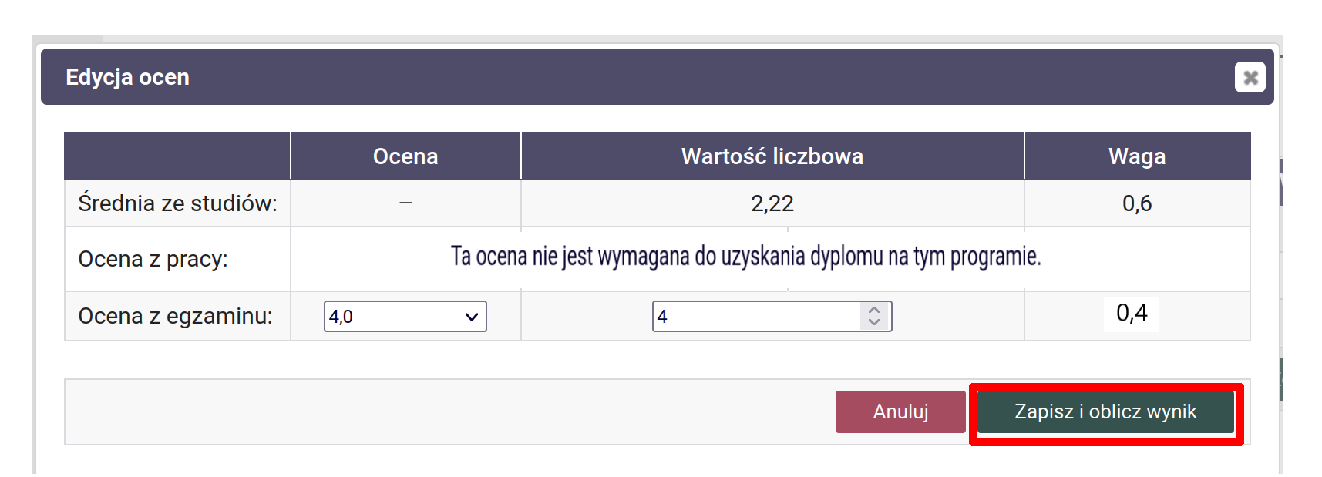
- W dalszej kolejności należy kliknąć: Zatwierdź protokół - wynik pozytywny lub negatywny, następnie: Podpisz protokół, protokół najpierw podpisuje przewodniczący Komisji Egzaminacyjnej, następnie pozostali Członkowie Komisji
